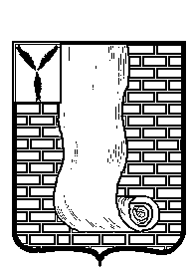

АДМИНИСТРАЦИЯ
КРАСНОАРМЕЙСКОГО МУНИЦИПАЛЬНОГО РАЙОНА
САРАТОВСКОЙ ОБЛАСТИ

РАСПОРЯЖЕНИЕ

от | 15 ноября 2023г. | № | 823-р
г. Красноармейск
О признании утратившим силу распоряжения администрации Красноармейского муниципального района Саратовской области от 21 марта 2023 года №201-р»

В соответствии со статьей 48 федерального закона от 6 октября 2023 года №131-ФЗ «Об общих принципах организации местного самоуправления в Российской Федерации», на основании Устава Красноармейского муниципального района Саратовской области:
- Признать утратившим силу распоряжение администрации Красноармейского муниципального района Саратовской области от 21 марта 2023 года №201-р «О начале пожароопасного сезона 2023 на территории Красноармейского муниципального района».
- Организационно-контрольному отделу Красноармейского муниципального района Саратовской области опубликовать настоящее распоряжение путем размещения его на официальном сайте администрации Красноармейского муниципального района Саратовской области в информационно-телекоммуникационной сети «Интернет».
- Контроль за исполнением настоящего распоряжения оставляю за собой.
- Настоящее распоряжение вступает в силу со дня его подписания.

Первый заместитель главы администрации
Красноармейского муниципального района Е.В. Наумова

